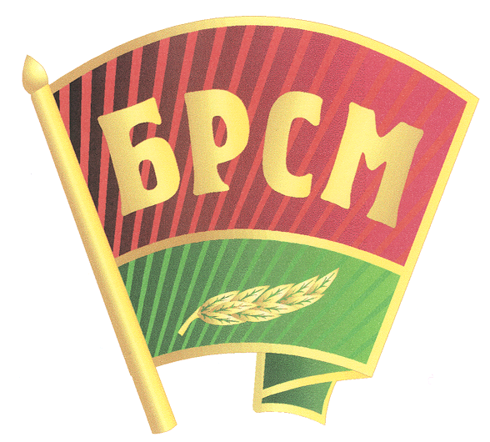
Что такое БРСМ?

Общественное объединение "Белорусский республиканский союз молодежи" является правопреемником комсомола Беларуси, Союза молодежи Беларуси, Белорусского патриотического союза молодежи, Белорусского союза молодежи.
Членом ОО «БРСМ» может быть любой гражданин Республики Беларусь, лицо без гражданства, а также иностранные граждане, постоянно проживающее в Республике Беларусь, в возрасте, как правило, от 14 до 31 года, признающие Устав и программные документы ОО «БРСМ».
Целью ОО «БРСМ» является создание условий для всестороннего развития молодежи, раскрытия ее творческого потенциала, содействие развитию в Республике Беларусь гражданского общества, основанного на патриотических и духовно-нравственных ценностях белорусского народа. Белорусский республиканский союз молодежи объединяет в своих рядах небезразличных людей, тех, кто не собирается сидеть, сложа руки, а сам готов приложить свои силы, использовать свои способности для того, чтобы сделать интереснее, ярче, осмысленнее свою жизнь и жизнь своих сверстников.
У каждого из нас есть идеи, замыслы, творческие планы. Реализовать их можно со своими единомышленниками. Каждый молодой человек должен иметь возможность быть услышанным, обсудить вопросы, которые его волнуют, с другими заинтересованными людьми (сверстниками, представителями старшего поколения, экспертами, представителями власти), узнать, что он может сделать для решения существующих проблем, а также получить поддержку своих дальнейших действий.
БРСМ по настоящему единый молодежный союз. Работая в нем, мы выступаем не только как жители своего города, студенты своего университета, но и как представители белорусской молодежи. Мы ощущаем себя частью нашей Родины, частью Республики Беларусь.

У каждого из нас есть шанс участвовать
во всех проектах БРСМ
вместе со своей страной!!!

